Capitulo 4 – Eventos

Aula 5 – Tipos e Acionando eventos

Eventos

**Eventos são qualquer tipo de ação que o usuário faz em uma página web, quando ele interage com algum elemento daquela pagina.**

**Tipos**

**Eventos do mouse**

**mouseover** = Quando você coloca o mause em cima de um elemento, você tem esse evento.

**mouseout** – E quando ele sai daquele elemento

**Eventos de clique**

**click =** Quando você clica você pode utilizar o evento de click.

**dvclick** = Para clicks duplos.

**Eventos de atualização**

Sempre que um campo mudar, você pode atualizar uma página. Ou assim que uma pagina acabar de carregar fazer que alguma coisa aconteça.

**Change e load**

**Acionando Eventos**

**Event listener**

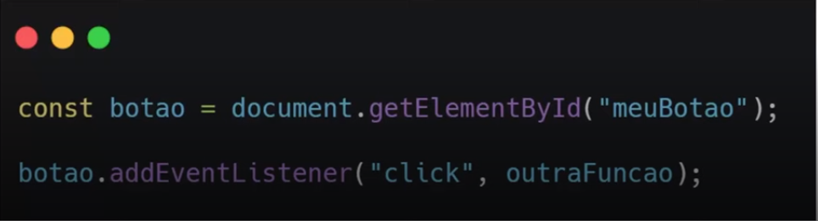Esse método **e basicamente um escutador de eventos**. Diretamente no Javascript, cria um evento que vai ser adicionado no momento em que o usuário realizar determinada ação.

Nesse exemplo está pegando o elemento que tem o id “meuBotao” e armazenando no constante “botão”.

E a partir do constante botão, deu um “. addEventListener (“click”, outraFuncao)” e entre parentes você vai colocar o tipo de evento, e depois o que você vai fazer com esse evento depois que ele for acionado. Então basicamente esse código vai ficar observando o seu botão e quando over um evento de click ele vai ativar a função.

**Atributo HTML**

**Especificar a função a ser chamada diretamente no elemento HTML.**

O nome do evento e “click”, mas se você for colocar dessa forma que basicamente que você coloca, por exemplo que quando você clica no h1 ele executa essa função “mudaTexto”. Depois ele pega o elemento html “id”. innerHTML e atribui a string “mudei”.

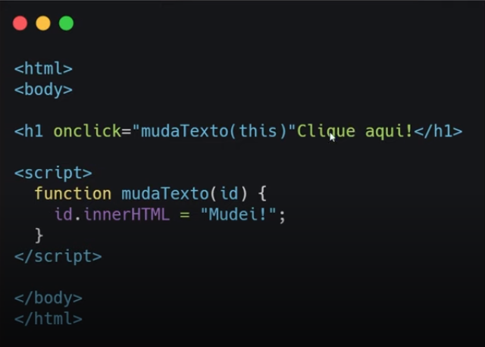**No Javascript o nome do evento e “click”, mas no HTML você coloca um “on” na frente do evento, então o nosso evento fica “onclick”.**